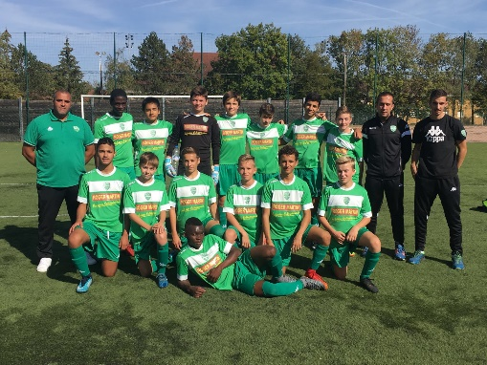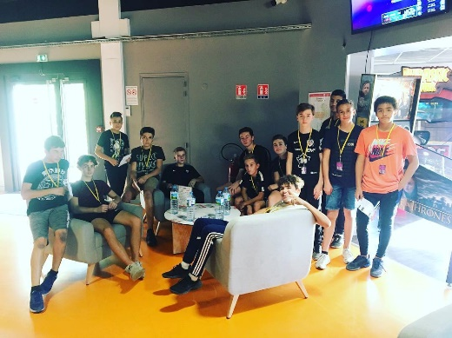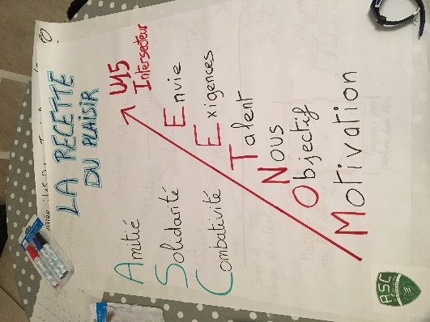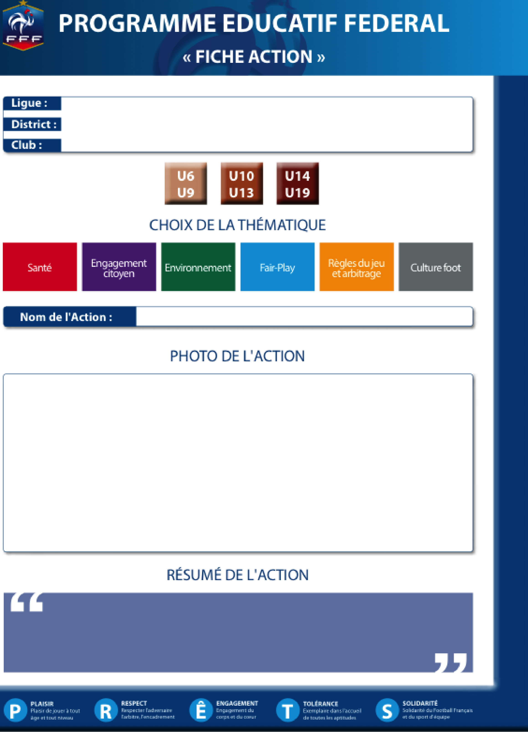

Les éducateurs U15 de l’ASC Saint Apollinaire avait pour souhait de renforcer les liens entre leurs joueurs dans l’optique d’unifier tout le monde sur les objectifs fixés. Par conséquent une après-midi LaserGame fut organisée. L’objectif était d’allier efforts collectifs pour parvenir à la victoire, tout en renforçant l’amitié et la solidarité. Cette journée se termina dans la bonne humeur par un goûter. Suite à cette sortie, Maxime Mauchand (responsable U15) a retranscris sur papier ce qu’il préfère appeler « La recette du PLAISIR ». Une sorte de rappel à l’ordre vers les objectifs fixés qu’il affichera chaque week-end dans le vestiaire pour motiver ses troupes.

Bourgogne Franche Comté

Côte d’Or (21)

AS ST APOLLINAIRE

Renforcer la cohésion au sein du groupe U14/U15